STEmarketcsgo

Это полное руководство по установке, настройке и использованию STEmarketcsgo

Регистрация

Перед покупкой любого товара или услуги STE необходимо зарегистрироваться на сайте stetrade.ru

Перед регистрацией необходимо ознакомиться с пользовательским соглашением, доступным по ссылке: stetrade.ru/agreement/

Для регистрации нужно перейти по ссылке и нажать на кнопку «Вход/регистрация»:
Затем ввести свою реальную почту, на которую придет пароль для входа. Также, при наличии, можно ввести промокод.
Если промокод указан верно, то внизу появится соответствующее сообщение.
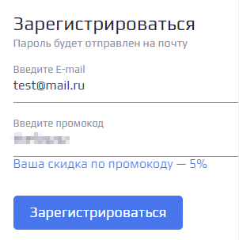
После регистрации, перейдя по ссылке https://stetrade.ru/lk/, можно узнать свой уникальный ID на сайте. Его нужно будет назвать при обращении в техническую поддержку.

Установка

Для установки необходимо скачать архив со страницы продукта:
https://www.stetrade.ru/products/ste-marketcsgo/
Распакуйте архив в любую удобную для Вас папку.
Откройте в браузере Chrome «управление расширениями» и включите «Режим разработчика».
Нажмите на кнопку «Загрузить распакованное расширение».
Выберите папку, в которую вы распаковали расширение.
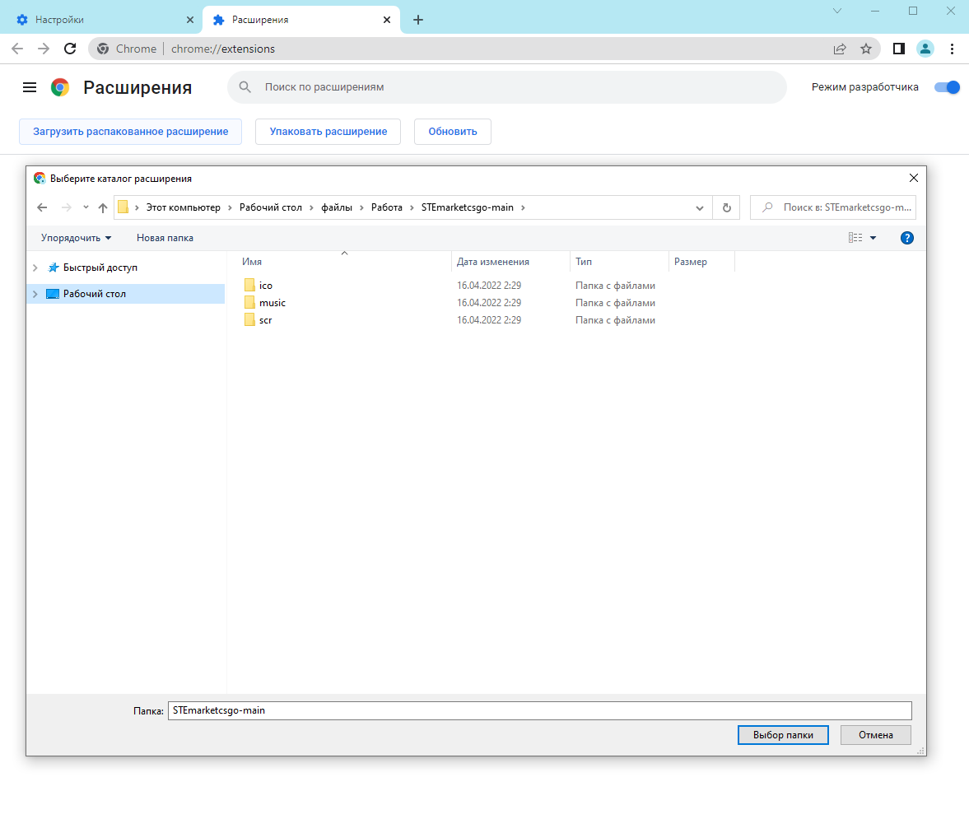

В меню “расширения” на панели задач должен появиться значок расширения.

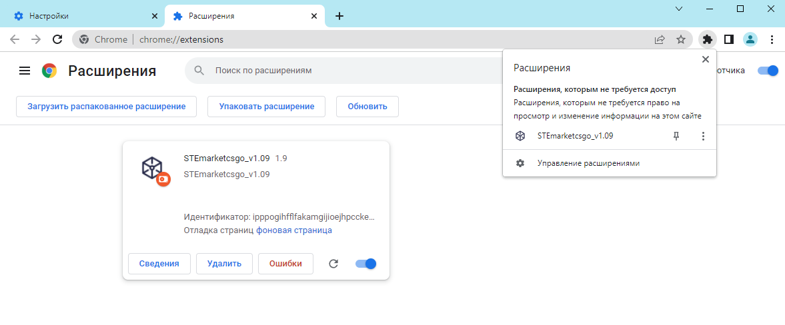
После этого Бот попросит ввести лицензионный ключ, который можно получить после оплаты подписки на сайте stetrade.ru. Сделать это можно нажатием на кнопку “Ввести ключ”.
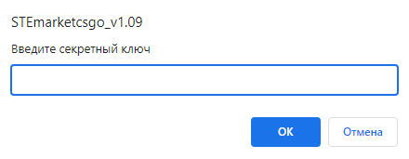
Ключ копируем и вставляем, жмём “ОК” (Ключ обязательно копировать и вставлять, вручную не прописывать!).
Затем бот попросит ввести API-ключ marketcsgo. Создать ключ можно на странице API для автоматической торговли.

Привязка аккаунта

Перед покупкой необходимо привязать свой аккаунт Steam к учетной записи на сайте. Это можно сделать двумя способами:
1. Установить бота, залогиниться в свой аккаунт Steam, сменить язык Steam на английский, затем нажать на кнопку «Привязать аккаунт» в боте.
В случае успеха у вас выйдет сообщение, что аккаунт привязан.
2. Перейдите на страницу https://stetrade.ru/lk/accounts/, войдите в свой личный кабинет, нажмите на кнопку «Добавить аккаунт». Далее необходимо ввести свой steamid64 и псевдоним (любой удобный).

Если аккаунт успешно привязан, в логе STEmarketcsgo отобразится информация о подписке.

Добавление предметов в базу

Для начала работы добавьте вещи в базу. Это можно сделать несколькими способами:
Откройте страницу необходимого предмета на торговой площадке и нажмите на кнопку “Добавить в базу STEmarket”.

Или же скопируйте полное название предмета со страницы и вставьте в окошко для добавления предметов.

При необходимости можно импортировать предметы из текстового документа “1.txt”, который находится в корневой папке расширения. Формат предметов в текстовом документе – список, где каждый предмет на новой строке.

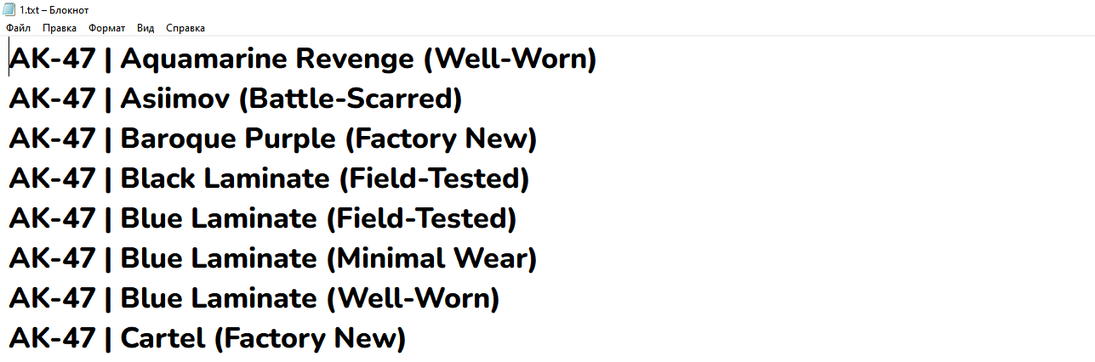

Нажмите на кнопку “Импорт “1.txt”” и обновите страницу.

Обновление

- Скачать новую версию со страницы продукта:
https://www.stetrade.ru/products/ste-marketcsgo/

- Заменить старые файлы в папке с Ботом на новые:
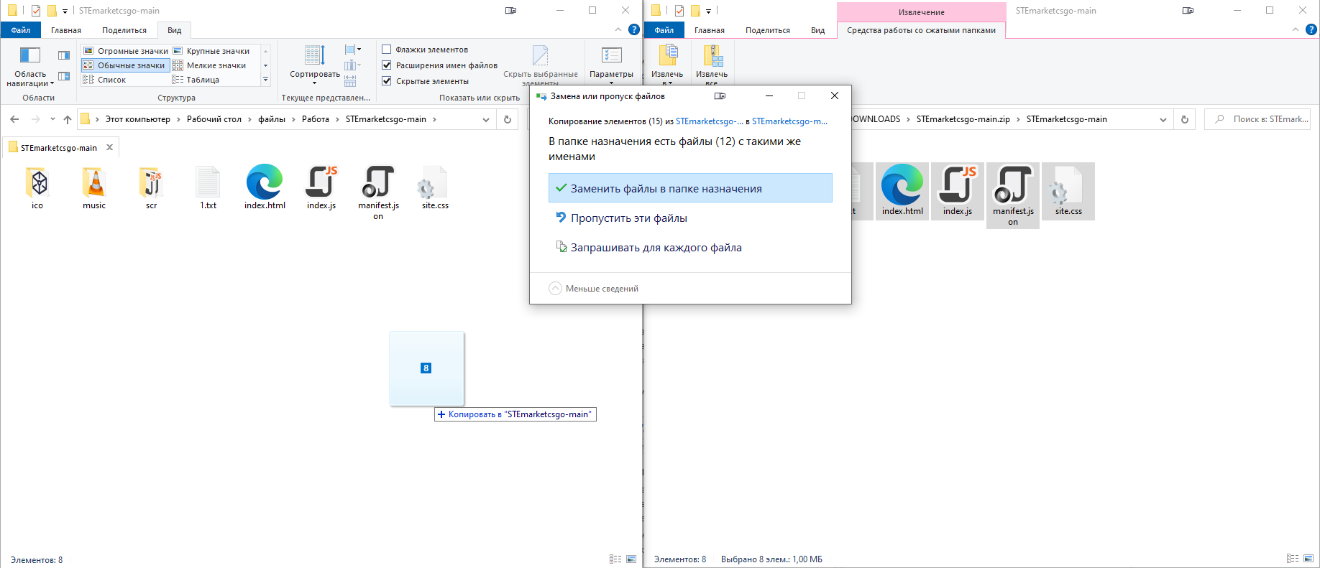

- Открыть в хроме список расширений, и нажать кнопку «обновить» рядом с Ботом
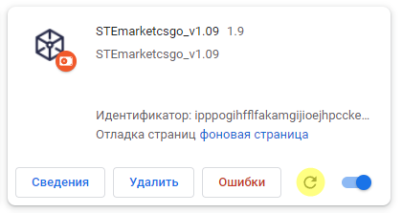
- Закрыть и открыть браузер снова.

Если доступна новая версия бота, в окне логов отобразится сообщение при запуске.
Если Вы переносите бота на сервер, либо хотите скопировать базу для нового Бота, то достаточно заменить файл с базой, которая находится по следующему пути:
c:\Users\Имя_Пользоваетеля\AppData\Local\Google\Chrome\User Data\Default\databases\chrome-extension_ojefmgngjfolfebooigijeapfbmhpbdp_0(название расширение в списке расширений хрома)\
Если у Вас есть профили хрома, то:
c:\Users\Имя_Пользоваетеля\AppData\Local\Google\Chrome\User Data\Profile 1\databases\chrome-extension_nimakhcgbmijfgembmfmoffkholppfce_0(название расширение в списке расширений хрома)\
(“Profile 1” - ваш профиль в браузере хром. Цифра может любой, в зависимости от количества профилей.)
В папке будет лежать файл без расширения, с номером, например «1». Его и надо скопировать по аналогичному пути на сервере. Если на сервере файл называется иначе, то его надо переименовать аналогично.

Настройки

Перенос баланса между аккаунтами
Сумма для переноса:
Задается сумма перевода в виде целого числа в соответствии с валютой аккаунта. Для суммы с копейками добавляется 2 знака копеек, для доллара и евро 3 знака. Например, 100 руб. = 10000 (добавляем 2 знака копеек), 1257 руб. 12 коп. = 125712, $10 (10€) = 10000 (добавляем 3 знака копеек).

Апи ключ:
Задается API-ключ целевого аккаунта.

Текущий платежный пароль:
Задается платежный пароль

Настройки таймеров
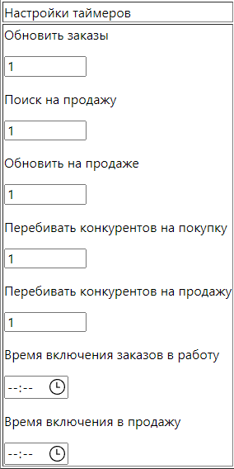
Обновить заказы:
Указывается время, как часто бот будет обновлять информацию о текущих заказах. Рекомендуемое значение – 1 минута.

Поиск на продажу:
Основной таймер. Проверяет ваш инвентарь на наличие предметов на продажу. По результатам анализа либо выставляет предметы на продажу, либо создает новые заказы.

Обновить на продаже:
Указывается время, как часто бот будет обновлять информацию о предметах на продаже. При ошибке загрузки информации (в ситуациях, когда стим лагает) новые заказы размещаться не будут. Сделано для того, чтобы не покупать предметы, которые еще не продались.

Перебивать конкурентов на покупку:
Указывается время, как часто бот будет перебивать конкурентов на покупку.

Перебивать конкурентов на продажу:
Указывается время, как часто бот будет перебивать конкурентов на продажу.

Время включения заказов в работу:
Указывается час, в который все предметы включаются в покупку.

Время включения в продажу:
Указывается час, в который все предметы включаются в продажу.

Настройки apikey
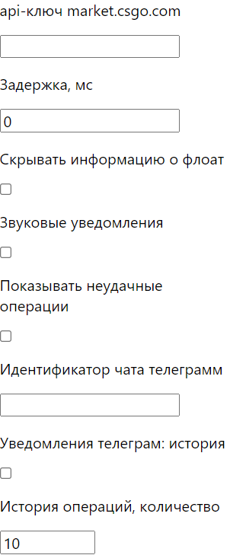
Api-ключ market.csgo.com:
Указывается ключ API MarketCsGo

Задержка, мс:
Задается задержка внутри сайта MarketCsGo. Рекомендуемое значение не менее 1500мс

Скрывать информацию о флоат:
Скрывает Float на странице предмета

Звуковые уведомления:
Включение/отключение звуковых уведомлений о действиях бота

Показывать неудачные операции:
Отображает информацию о неудачных операция в окне “История операций”

Идентификатор чата телеграмм:
Задается ID чата, в который будут приходить уведомления

Уведомления телеграм: история:
Включает/отключает уведомления Telegram

История операций, количество:
Задается количество операций, отображаемых в списке последних операций

Настройки подстройки под конкурентов

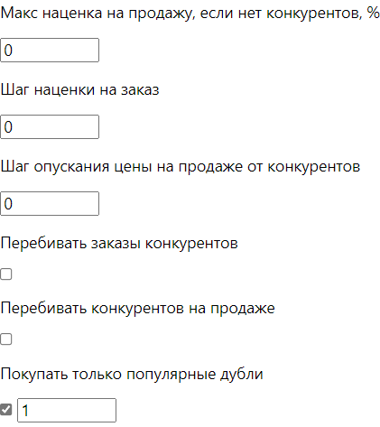
Макс наценка на продажу, если нет конкурентов, %:
Если на продаже нет конкурентов, бот прибавит заданный процент к стоимости предмета из базы

Шаг наценки на заказ:
Значение, которое бот будет прибавлять к цене, предложенной конкурентом. Бот никогда не купит предмет дороже, чем в базе

Шаг опускания цены на продаже от конкурентов:
Значение, которое бот будет отнимать от цены, предложенной конкурентом. Бот никогда не продаст предмет дешевле, чем в базе.

Перебивать заказы конкурентов:
Включить/отключить настройку “Шаг наценки на заказ”

Перебивать конкурентов на продаже:
Включить/отключить настройку “Шаг опускания цены на продаже от конкурентов”

Покупать только популярные дубли:
Предметы, которые имеют дубли будут покупаться только в том случае, если предмет-дубликат купили указанное количество раз за неделю

Настройки расчета цен
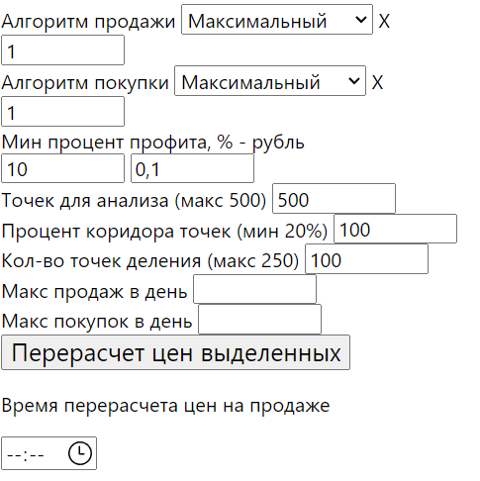
Алгоритм продажи
Выбирается алгоритм расчета цены продажи

Алгоритм покупки
Выбирается алгоритм расчета цены покупки

Мин процент профита, % - рубль
Задается минимальное значение профита и минимальный профит в рублях

Точек для анализа (макс 500)
Задается количество точек с конца, которое будет использовано для анализа

Процент коридора точек (мин 20%)
Используется для отсечения цен выше или ниже рынка при анализе графика продаж. Работает следующим образом: рассчитывается средняя цена, к ней прибавляется указанный процент, это верхняя граница. Затем от средней цены вычитается процент, это нижняя граница. Все точки на графике продаж, которые не попадают в этот коридор, не учитываются при анализе цен. Например, средняя цена на предмет 100руб, мы указали коридор 20%, значит все продажи дороже 120 руб и дешевле 80 руб учитываться не будут. Если вам не нужен этот фильтр, задаете большой процент коридора, например 100%.

Кол-во точек деления (макс 250)
Используется для расчета средней цены по заданному алгоритму. Для этого берется значение настройки “Точек для анализа” и делится на значение настройки “Кол-во точек деления”

Макс продаж в день
Максимальное количество предметов, которое бот продаст за сутки

Макс покупок в день
Максимальное количество предметов, которое бот купит за сутки

Перерасчет цен выделенных
Пересчитывает цены в базе в соответствии с выбранными настройками
Время перерасчета цен на продаже
Задается время, когда у предметов на продаже пересчитывается цена на актуальную, меняется только цена продажи, заказы не снимаются

Настройки фильтров заказов

Макс место в стакане
Перед размещением заказа бот находит нашу позицию «в очереди» стакана заказов. Если это значение будет больше, чем заданно в настройке, заказ не будет размещен.

Тренд_500_вниз
Если цена предмета за период в 500 точек упала больше, чем на указанный процент, то заказ размещен не будет.

Тренд_100_вниз
Если цена предмета за период в 100 точек упала больше, чем на указанный процент, то заказ размещен не будет.

Функциональные кнопки

Ввести ключ
Вводится секретный ключ с сайта
Включить все в покупку
Включает все галочки “buy”
Включить все в продажу
Включает все галочки “sell”
Выключить все из покупки
Отключает все галочки “sell”
Выключить все из продажи
Отключает все галочки “buy”
Удалить все заказы
Снимает все заказы
Снять все с продажи
Снимает все предметы с продажи
Импорт "1.txt"
Импорт предметов из текстового документа
Добавить в базу
Добавление одного предмета в базу
Удалить отмеченные
Удаляет выделенные предметы из базы
Скрыть/показать дубли
Включает/отключает отображение дублей в таблице.
Отчет профит
Считает профит с указанной даты до текущего дня, суммируя все продажи

Алгоритмы расчета цен покупки и продажи

От алгоритма зависит метод расчета цен покупки и продажи предметов
Максимальный
На графике продаж берется указанное количество точек. За каждый промежуток времени находится максимальное значение графика, учитывая фильтр настройки «Процент коридора». Затем из указанных значений вычисляется медианное значение. Это цена продажи. Затем от указанного значения вычисляется комиссия и вычисляется значение покупки, с учетом настроек «Желаемый процент профита».
Макс безопасный
На графике продаж берется указанное количество точек. За каждый промежуток времени находится максимальное значение графика, учитывая фильтр настройки «Процент коридора». Затем из указанных значений берется минимальное значение. Это цена продажи. Затем от указанного значения вычисляется комиссия и вычисляется значение покупки, с учетом настроек «Желаемый процент профита».
Средний
На графике продаж берется указанное количество точек. За каждый промежуток времени находится максимальное значение графика, учитывая фильтр настройки «Процент коридора». Вычисляется медианное значение. Это цена продажи. Затем от указанного значения вычисляется комиссия и вычисляется значение покупки, с учетом настроек «Желаемый процент профита».

Настройка уведомлений Telegram

Позволяет получать уведомления и управлять ботом удаленно
- Найти в Telegram бота @STEmarket_bot
- Выбрать его, нажать кнопку «Старт»
- Найти в Telegram бота @userinfobot
- Выбрать его, нажать кнопку «Старт»
- Он ответит сообщением, в котором будет указан ваш Id (число)
- Данное значение необходимо прописать в настройке «Идентификатор чата (телеграм)»
- Обновите страницу расширения
- Нажмите «Начать работу»
Теперь если Steam «выкинет» вас из аккаунта, бот пришлет уведомление. Данная информация нигде не хранится! Все сообщения генерирует ваш бот локально, без сохранения на сервере!
Внимание! Если вас выкинуло из аккаунта, и вы снова в него вошли, необходимо обновить страницу с STEmarketcsgo, иначе бот перестает присылать уведомления о разлогине.
Если вы хотите отключить уведомления, то просто оставьте эту настройку пустой.

